**МИНОБРНАУКИ РОССИИ**

**САНКТ-ПЕТЕРБУРГСКИЙ ГОСУДАРСТВЕННЫЙ**

**ЭЛЕКТРОТЕХНИЧЕСКИЙ УНИВЕРСИТЕТ**

**«ЛЭТИ» ИМ. В.И. УЛЬЯНОВА (ЛЕНИНА)**

**Кафедра математического обеспечения и применения ЭВМ**

**ОТЧЕТ**

**по домашнему заданию №1**

**по дисциплине «Элементы функционального анализа»**

|  |  |  |
| --- | --- | --- |
| Студентка гр. 8382 |  | Звегинцева Е.Н. |
| Преподаватель |  | Коточигов А.М. |

Санкт-Петербург

2021

**Задание.**

Вариант 6.

Многогранник симметричен по координатным плоскостям, заданы вершины в первом октанте(положительном):

{A{5, 6, 0}, B{7, 0, 4}, H{0, 6, 4}, AA {10, 0, 0}, BB {0, 0, 0}, HH{0, 0, 5}}

Проверить неравенство треугольника для векторов W1 (-4, 8, -7), W2 (7, -8, -5)

Найти наибольшее и наименьшее значение евклидовой нормы на векторах, имеющих норму 1 в норме, порожденной многогранником.

**Выполнение работы.**

Для построения многогранника нужно трижды отразить известные координаты относительно координатных плоскостей.

W1 → W2 (𝑥, 𝑦, 𝑧) → (𝑥, −𝑦, 𝑧)

W2 → W3 (𝑥, 𝑦, 𝑧) → (−𝑥, 𝑦, 𝑧)

W3 → W(𝑥, 𝑦, 𝑧) → (𝑥, 𝑦, −𝑧)

Результат представлен на рисунке

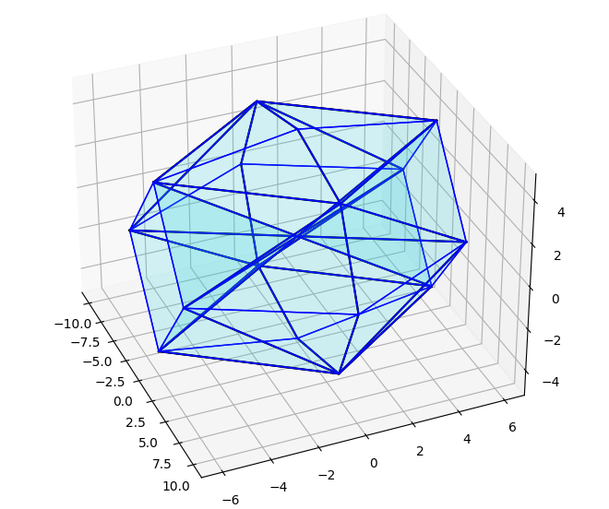

Для нахождения норм векторов заданных точек, мы рассмотрим угол OABH (нам нужен угол, в котором коэффициенты разложения вектора будут положительны), в котором построим биортогональный базис для 𝑂𝐴, 𝑂𝐵, 𝑂𝐻:

$$OA^{'}=\frac{1}{\left(OA_{1},OA\right)}OA_{1}$$

$$OB^{'}=\frac{1}{\left(OB_{1},OB\right)}OB_{1}$$

$$OH^{'}=\frac{1}{\left(OH_{1},OH\right)}OH_{1}$$

$$OA_{1}=OB×OH$$

$$OB_{1}=OA×OH$$

$$OH_{1}=OA×OB$$

Следовательно, раскладываем вектор по базису

$OW_{}=k_{1}OA+k_{2}OB+k_{3}OH$*, где*

$$k_{1}=\left(OW_{},OA^{'}\right), k_{2}=\left(OW_{},OB^{'}\right),k_{2}=\left(OW_{},OH^{'}\right)$$

Норма в данном случае, считается как:

$$\left|\left|W_{}\right|\right|=k_{1}+k_{2}+k_{3}$$

Найдем нормы для заданных векторов:

* Для точки $W_{1}(-4, 8, -7)$
* {A{5, 6, 0}, B{7, 0, 4}, H{0, 6, 4}, AA {10, 0, 0}, BB {0, 0, 0}, HH{0, 0, 5}}

|  |  |  |  |  |
| --- | --- | --- | --- | --- |
| Базис | K1 | K2 | K3 | ||W|| |
| [5 6 0] [7 0 4] [0 6 4] | 1.465 | -1.618 | -0.132 | -0.285 |
| [5 6 0] [0 7 0] [0 6 4] | -0.8 | 3.329 | -1.75 | 0.779 |
| [5 6 0] [7 0 4] [10 0 0] | 1.333 | -1.75 | 0.158 | -0.258 |
| [0 0 5] [7 0 4] [0 6 4] | -2.01 | -0.571 | 1.333 | -1.248 |
| [ 5 -6 0] [7 0 4] [ 0 -6 4] | -0.09 | -0.507 | -1.243 | -1.84 |
| [ 5 -6 0] [ 0 -7 0] [ 0 -6 4] | -0.8 | 1.043 | -1.75 | -1.507 |
| [ 5 -6 0] [7 0 4] [10 0 0] | -1.333 | -1.75 | 1.492 | -1.592 |
| [0 0 5] [7 0 4] [ 0 -6 4] | 0.124 | -0.571 | -1.333 | -1.781 |
| [-5 6 0] [-7 0 4] [0 6 4] | 2.132 | -0.951 | -0.799 | 0.382 |
| [-5 6 0] [0 7 0] [0 6 4] | 0.8 | 1.957 | -1.75 | 1.007 |
| [-5 6 0] [-7 0 4] [-10 0 0] | 1.333 | -1.75 | 0.958 | 0.542 |
| [0 0 5] [-7 0 4] [0 6 4] | -2.924 | 0.571 | 1.333 | -1.019 |
| [-5 -6 0] [-7 0 4] [ 0 -6 4] | 0.576 | 0.16 | -1.91 | -1.174 |
| [-5 -6 0] [ 0 -7 0] [ 0 -6 4] | 0.8 | -0.329 | -1.75 | -1.279 |
| [-5 -6 0] [-7 0 4] [-10 0 0] | -1.333 | -1.75 | 2.292 | -0.792 |
| [0 0 5] [-7 0 4] [ 0 -6 4] | -0.79 | 0.571 | -1.333 | -1.552 |
| [5 6 0] [ 7 0 -4] [ 0 6 -4] | -0.576 | -0.16 | 1.91 | 1.174 |
| [5 6 0] [0 7 0] [ 0 6 -4] | -0.8 | 0.329 | 1.75 | 1.279 |
| [5 6 0] [ 7 0 -4] [10 0 0] | 1.333 | 1.75 | -2.292 | 0.792 |
| [ 0 0 -5] [ 7 0 -4] [ 0 6 -4] | 0.79 | -0.571 | 1.333 | 1.552 |
| [ 5 -6 0] [ 7 0 -4] [ 0 -6 -4] | -2.132 | 0.951 | 0.799 | -0.382 |
| [ 5 -6 0] [ 0 -7 0] [ 0 -6 -4] | -0.8 | -1.957 | 1.75 | -1.007 |
| [ 5 -6 0] [ 7 0 -4] [10 0 0] | -1.333 | 1.75 | -0.958 | -0.542 |
| [ 0 0 -5] [ 7 0 -4] [ 0 -6 -4] | 2.924 | -0.571 | -1.333 | 1.019 |
| **[-5 6 0] [-7 0 -4] [ 0 6 -4]** | **0.09** | **0.507** | **1.243** | **1.84** |
| [-5 6 0] [0 7 0] [ 0 6 -4] | 0.8 | -1.043 | 1.75 | 1.507 |
| [-5 6 0] [-7 0 -4] [-10 0 0] | 1.333 | 1.75 | -1.492 | 1.592 |
| [ 0 0 -5] [-7 0 -4] [ 0 6 -4] | -0.124 | 0.571 | 1.333 | 1.781 |

Координаты базисных векторов:

$$OA_{1}=(-5, 6, 0)$$

$$OB_{1}=(-7, 0, -4)$$

$$OH_{1}=\left(0, 6, -4\right)$$

Коэффициенты разложения и норма:

*OW1* = 0.090278 * *OA* + 0.50694 * *OB* + 1.243056 * *OH*

$$\left|\left|W_{1}\right|\right|=1.840278$$

На графике показана заданная точка с базисными векторами

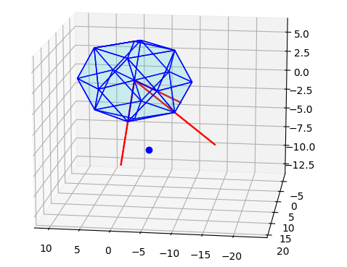

* Для точки $W_{2}(7, -8, -5)$

|  |  |  |  |  |
| --- | --- | --- | --- | --- |
| [5 6 0] [7 0 4] [0 6 4] | 0.535 | 0.618 | -1.868 | -0.715 |
| [5 6 0] [0 7 0] [0 6 4] | 1.4 | -1.271 | -1.25 | -1.121 |
| [5 6 0] [7 0 4] [10 0 0] | -1.333 | -1.25 | 2.242 | -0.342 |
| [0 0 5] [7 0 4] [0 6 4] | -0.733 | 1.0 | -1.333 | -1.067 |
| [ 5 -6 0] [7 0 4] [ 0 -6 4] | 2.09 | -0.493 | -0.757 | 0.84 |
| [ 5 -6 0] [ 0 -7 0] [ 0 -6 4] | 1.4 | 1.014 | -1.25 | 1.164 |
| [ 5 -6 0] [7 0 4] [10 0 0] | 1.333 | -1.25 | 0.908 | 0.992 |
| [0 0 5] [7 0 4] [ 0 -6 4] | -2.867 | 1.0 | 1.333 | -0.533 |
| [-5 6 0] [-7 0 4] [0 6 4] | -0.632 | -0.549 | -0.701 | -1.882 |
| [-5 6 0] [0 7 0] [0 6 4] | -1.4 | 1.129 | -1.25 | -1.521 |
| [-5 6 0] [-7 0 4] [-10 0 0] | -1.333 | -1.25 | 0.842 | -1.742 |
| [0 0 5] [-7 0 4] [0 6 4] | 0.867 | -1.0 | -1.333 | -1.467 |
| [-5 -6 0] [-7 0 4] [ 0 -6 4] | 0.924 | -1.66 | 0.41 | -0.326 |
| [-5 -6 0] [ 0 -7 0] [ 0 -6 4] | -1.4 | 3.414 | -1.25 | 0.764 |
| [-5 -6 0] [-7 0 4] [-10 0 0] | 1.333 | -1.25 | -0.492 | -0.408 |
| [0 0 5] [-7 0 4] [ 0 -6 4] | -1.267 | -1.0 | 1.333 | -0.933 |
| [5 6 0] [ 7 0 -4] [ 0 6 -4] | -0.924 | 1.66 | -0.41 | 0.326 |
| [5 6 0] [0 7 0] [ 0 6 -4] | 1.4 | -3.414 | 1.25 | -0.764 |
| [5 6 0] [ 7 0 -4] [10 0 0] | -1.333 | 1.25 | 0.492 | 0.408 |
| [ 0 0 -5] [ 7 0 -4] [ 0 6 -4] | 1.267 | 1.0 | -1.333 | 0.933 |
| **[ 5 -6 0] [ 7 0 -4] [ 0 -6 -4]** | **0.632** | **0.549** | **0.701** | **1.882** |
| [ 5 -6 0] [ 0 -7 0] [ 0 -6 -4] | 1.4 | -1.129 | 1.25 | 1.521 |
| [ 5 -6 0] [ 7 0 -4] [10 0 0] | 1.333 | 1.25 | -0.842 | 1.742 |
| [ 0 0 -5] [ 7 0 -4] [ 0 -6 -4] | -0.867 | 1.0 | 1.333 | 1.467 |
| [-5 6 0] [-7 0 -4] [ 0 6 -4] | -2.09 | 0.493 | 0.757 | -0.84 |
| [-5 6 0] [0 7 0] [ 0 6 -4] | -1.4 | -1.014 | 1.25 | -1.164 |
| [-5 6 0] [-7 0 -4] [-10 0 0] | -1.333 | 1.25 | -0.908 | -0.992 |
| [ 0 0 -5] [-7 0 -4] [ 0 6 -4] | 2.867 | -1.0 | -1.333 | 0.533 |

Координаты базисных векторов:

$$OA_{2}=(5,- 6, 0)$$

$$OB_{2}=(7, 0, -4)$$

$$OH_{2}=\left(0, -6, -4\right)$$

Коэффициенты разложения и норма:

*OW2* = 0.63194 * OA + 0.54861* OB + 0.701389 * OH

$$\left|\left|W_{2}\right|\right|=1.88194$$

На графике показана заданная точка с базисными векторами

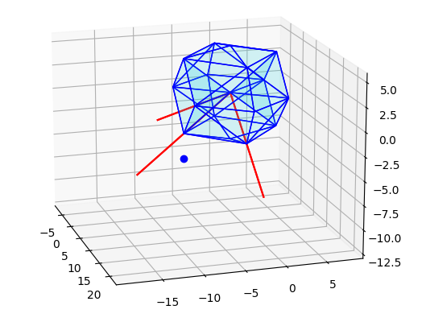

* Для точки W1+W2 = (3, 0, −12) (аналогично предыдущим пунктам, только для угла $OHBHH$)

|  |  |  |  |  |
| --- | --- | --- | --- | --- |
| [5 6 0] [7 0 4] [0 6 4] | 2.0 | -1.0 | -2.0 | -1.0 |
| [5 6 0] [0 7 0] [0 6 4] | 0.6 | 2.057 | -3.0 | -0.343 |
| [5 6 0] [7 0 4] [10 0 0] | 0.0 | -3.0 | 2.4 | -0.6 |
| [0 0 5] [7 0 4] [0 6 4] | -2.743 | 0.429 | 0.0 | -2.314 |
| [ 5 -6 0] [7 0 4] [ 0 -6 4] | 2.0 | -1.0 | -2.0 | -1.0 |
| [ 5 -6 0] [ 0 -7 0] [ 0 -6 4] | 0.6 | 2.057 | -3.0 | -0.343 |
| [ 5 -6 0] [7 0 4] [10 0 0] | 0.0 | -3.0 | 2.4 | -0.6 |
| [0 0 5] [7 0 4] [ 0 -6 4] | -2.743 | 0.429 | 0.0 | -2.314 |
| [-5 6 0] [-7 0 4] [0 6 4] | 1.5 | -1.5 | -1.5 | -1.5 |
| [-5 6 0] [0 7 0] [0 6 4] | -0.6 | 3.086 | -3.0 | -0.514 |
| [-5 6 0] [-7 0 4] [-10 0 0] | 0.0 | -3.0 | 1.8 | -1.2 |
| [0 0 5] [-7 0 4] [0 6 4] | -2.057 | -0.429 | 0.0 | -2.486 |
| [-5 -6 0] [-7 0 4] [ 0 -6 4] | 1.5 | -1.5 | -1.5 | -1.5 |
| [-5 -6 0] [ 0 -7 0] [ 0 -6 4] | -0.6 | 3.086 | -3.0 | -0.514 |
| [-5 -6 0] [-7 0 4] [-10 0 0] | 0.0 | -3.0 | 1.8 | -1.2 |
| [0 0 5] [-7 0 4] [ 0 -6 4] | -2.057 | -0.429 | 0.0 | -2.486 |
| [5 6 0] [ 7 0 -4] [ 0 6 -4] | -1.5 | 1.5 | 1.5 | 1.5 |
| [5 6 0] [0 7 0] [ 0 6 -4] | 0.6 | -3.086 | 3.0 | 0.514 |
| [5 6 0] [ 7 0 -4] [10 0 0] | 0.0 | 3.0 | -1.8 | 1.2 |
| **[ 0 0 -5] [ 7 0 -4] [ 0 6 -4]** | **2.057** | **0.429** | **0.0** | **2.486** |
| [ 5 -6 0] [ 7 0 -4] [ 0 -6 -4] | -1.5 | 1.5 | 1.5 | 1.5 |
| [ 5 -6 0] [ 0 -7 0] [ 0 -6 -4] | 0.6 | -3.086 | 3.0 | 0.514 |
| [ 5 -6 0] [ 7 0 -4] [10 0 0] | 0.0 | 3.0 | -1.8 | 1.2 |
| [ 0 0 -5] [ 7 0 -4] [ 0 -6 -4] | 2.057 | 0.429 | 0.0 | 2.486 |
| [-5 6 0] [-7 0 -4] [ 0 6 -4] | -2.0 | 1.0 | 2.0 | 1.0 |
| [-5 6 0] [0 7 0] [ 0 6 -4] | -0.6 | -2.057 | 3.0 | 0.343 |
| [-5 6 0] [-7 0 -4] [-10 0 0] | 0.0 | 3.0 | -2.4 | 0.6 |
| [ 0 0 -5] [-7 0 -4] [ 0 6 -4] | 2.743 | -0.429 | 0.0 | 2.314 |

Координаты базисных векторов:

$$OB_{3}=(7, 0, -4)$$

$$OH_{3}=(0, -6, -4)$$

$$O{HH}_{3}=\left(0, 0, -5\right)$$

Коэффициенты разложения и норма:

*OW3* = 0.42857142857142855 * *OB* + 0.0 * *OH* + 2.0571428571428574 * *OHH*

$\left|\left|W_{3}\right|\right|=$ 2.4857142857142858

На графике показана заданная точка с базисными векторами

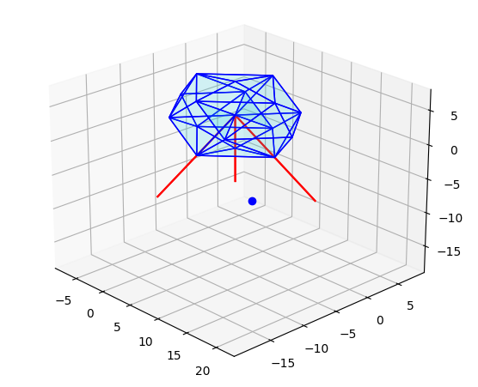

## Проверка неравенства треугольника.

Для проверки неравенства треугольника для векторов, используется вектор $W_{3}, вычисленный ранее$

Неравенство векторов:

$$\left|\left|W_{1}\right|\right|+\left|\left|W_{2}\right|\right|≥\left|\left|W_{1}+W_{2}\right|\right|=\left|\left|W_{3}\right|\right|$$

1.8819444444444444 + 1.840277777777778 ≥ 2.4857142857142858

Неравенство выполняется.

## Нахождение наибольшего и наименьшего значения евклидовой нормы на векторах, имеющих норму 1 в норме, порожденной многогранником.

Вектор с наибольшим значением евклидовой нормы - это вектор от начала координат к вершине многогранника, следовательно нам нужно найти максимум среи векторов, соединяющих вершины и начало координат.

Евклидова норма:

$$‖OW‖=\left(\sqrt{x_{}^{2}+y_{}^{2}+z_{}^{2}}\right)$$

$$‖OW‖(max)=10$$

Изобразим данную сферу на графике

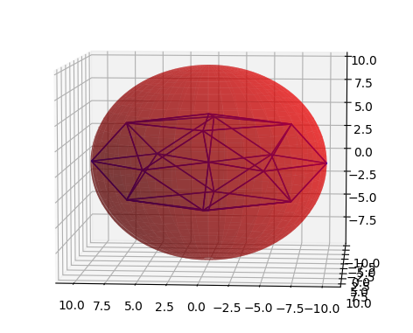

Минимум евклидовой нормы можно взять из центров масс, в связи с тем, что многогранник можно разбить на треугольники.

$$C_{1}=\frac{1}{3}\left(OA+OB+OH\right)$$

$$C_{2}=\frac{1}{3}\left(OA+OB+OAA\right)$$

$$C_{3}=\frac{1}{3}\left(OA+OH+OBB\right),$$

$$C_{4}=\frac{1}{3}\left(OH+OB+OHH\right)$$

$$‖OW‖(min)=5$$

Изобразим данную сферу на графике

